|  |
| --- |
|  |
| Tischnummer |

|  |  |  |  |  |  |  |  |  |  |  |  |  |  |  |  |  |  |
| --- | --- | --- | --- | --- | --- | --- | --- | --- | --- | --- | --- | --- | --- | --- | --- | --- | --- |
| Station  „Strahlensätze“  Teil 3  Arbeitsheft   |  |  |  |  |  |  |  |  | | --- | --- | --- | --- | --- | --- | --- | --- | |  |  |  |  |  |  |  |  | | Teilnehmercode | | | | | | | | |  |

Liebe Schülerinnen und Schüler!

Arbeitet bitte die folgenden Aufgaben der Reihe nach durch - bitte keine Aufgaben überspringen! Falls es mit der Zeit knapp wird, dann arbeitet trotzdem der Reihe nach weiter. Notfalls bearbeitet ihr die letzten Aufgaben nicht.



Falls ihr nicht wisst, wie ihr an eine Aufgabe herangehen sollt oder bei eurer Bearbeitung stecken bleibt, könnt ihr die Hilfestellungen (kleines Heft) nutzen. Wenn es zu einer Aufgabe eine Hilfestellung gibt, könnt ihr dies am Symbol  am Rand neben der Aufgabe erkennen. Nutzt diese bitte nur, wenn ihr sie auch benötigt!



Wenn eine Simulation zu einem Thema vorhanden ist und verwendet werden soll, könnt ihr das am Symbol  am Rand neben der Aufgabe erkennen.



Das Symbol  verweist darauf, dass hier mit einem gegenständlichen Modell gearbeitet werden soll.

Die Simulationen und weiterführende Informationen zum Thema eurer Laborstation, findet ihr auf der Internetseite des Mathematik-Labors „Mathe ist mehr“ unter der Adresse [www.mathe-labor.de](http://www.mathe-labor.de/) oder [www.mathe-ist-mehr.de](http://www.mathe-ist-mehr.de/).

Wir wünschen Euch viel Spaß beim Experimentieren und Entdecken!

Das Mathematik-Labor-Team

Wenn ihr zu Hause oder in der Schule keinen Jakobsstab zur Verfügung habt, könnt ihr auch mit einem einfachen Zollstock Messungen durchführen. In der folgenden Aufgabe geht es darum, den Abstand zu einem Gebäude zu bestimmen.

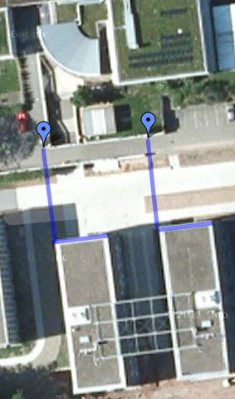

1

2

I

K

Die Stellen, von denen aus gemessen werden soll, sind die beiden Messpunkte 1 und 2 (vgl. die Luftaufnahme). Sie sind mit blauen Hütchen gekennzeichnet.

Der Abstand von den beiden Messpunkten zu den gegenüberliegenden Gebäuden ist von der Brücke bzw. Rampe aus nicht direkt messbar. Mit Hilfe eines Zollstocks kann der Abstand aber trotzdem bestimmt werden.

Auf diesem Foto erkennt ihr deutlich, wie ihr euch beim Messen an der Kante des Gebäudes und an den waagerechten Linien an der Außenwand orientieren könnt.

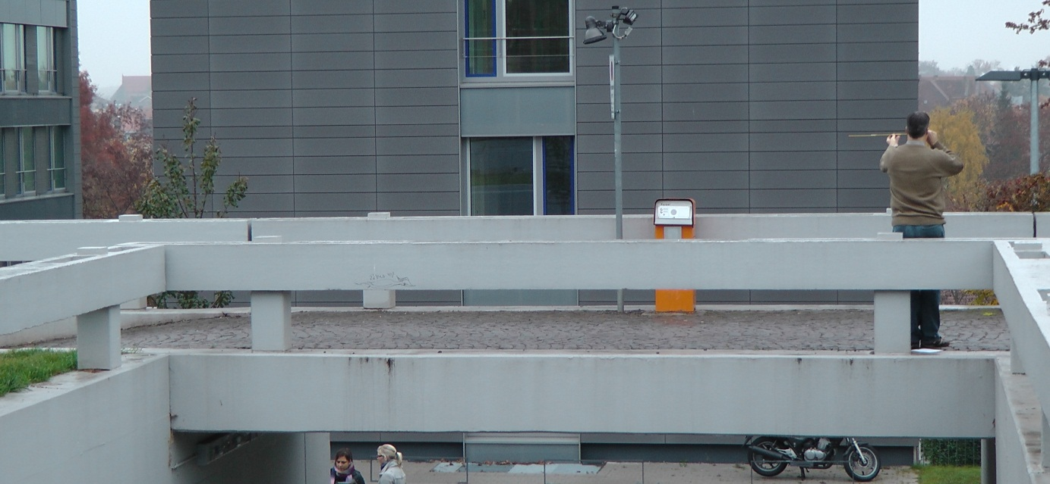

Anhand der Skizze und des Fotos könnt ihr erkennen, wie ihr euch hinstellen und den Zollstock halten müsst, um die Messung richtig durchzuführen.

|  |  |
| --- | --- |
| abstandsmessung_1 | Zollstockmessung_klein |

8.1 Besprecht nun in der Gruppe, welche Strecken ihr messen müsst, um den Abstand zum Gebäude bestimmen zu können und haltet sie hier schriftlich fest:

|  |
| --- |
|  |



8.2 Notiert hier mit Hilfe der Strecken a, b, q und l aus der vorausgegangenen Skizze eine Verhältnisgleichung.

|  |
| --- |
|  |

**Experiment 3: Ermittlung des Abstands zu einem Gebäude**

|  |  |
| --- | --- |
| Material   * Zollstock * Maßband |  |

Verlasst nun das Mathematik-Labor und lauft nach links, bis ihr die Brücke bzw. die Rampe erreicht. Dort findet ihr blaue Hütchen, die die beiden Messpunkte 1 und 2 markieren.

8.3 Wählt euch eines der Hütchen aus, führt dort eure Messungen durch und notiert eure Messergebnisse. Kehrt anschließend ins Mathematik-Labor zurück.

|  |  |  |
| --- | --- | --- |
| b = | q = | l = |



8.4 Setzt eure Werte für b, q und l in die Verhältnisgleichung aus 8.2 ein und berechnet den gesuchten Abstand a.

*Hinweis: Ihr könnt zur Berechnung auch den Taschenrechner von Microsoft Windows verwenden. Diesen findet ihr in der unteren Leiste von Windows 7.*

|  |
| --- |
|  |

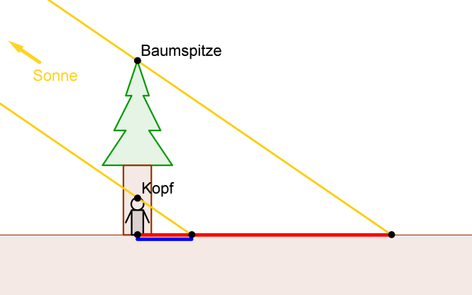In der vorangegangenen Aufgabe habt ihr mit dem zweiten Strahlensatz gearbeitet. Doch es gibt auch Aufgaben, die nicht direkt mit Hilfe des zweiten Strahlensatzes lösbar sind. Nun lernt ihr ein neues Streckenverhältnis kennen.

Sonne

Betrachtet die nebenstehende Abbildung. Die Schattenlängen der Person und des Baumes sind messbar.



**Simulation 7: Schattenwurf**

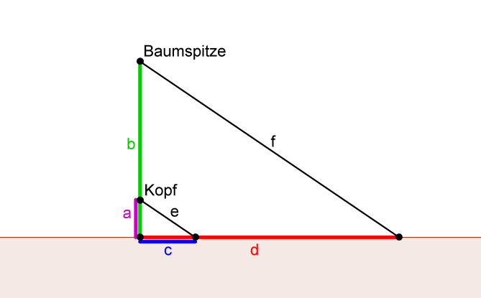Seht euch die Simulation 7 an und beschäftigt euch mit der Frage nach der Höhe des Baumes.



9.1 Überlegt euch zur Bestimmung der Baumhöhe ein neues Streckenver­hältnis und bildet damit eine Verhält­nisgleichung. Verwendet hierbei die Variablen aus der Simulation.

|  |
| --- |
|  |

9.2 Ändert sich etwas an euren Überlegungen, wenn ihr die Hangneigung verändert? Notiert eure Vermutungen.

|  |
| --- |
|  |



9.3 Aktiviert nun das Kontrollkästchen „Aufgabe 9.3“ in der Simulation und berechnet die Höhe des Baumes mit Hilfe der Verhältnisgleichung aus 9.1.



*Hinweis: Ihr könnt zur Berechnung auch den Taschenrechner von Microsoft Windows verwenden. Diesen findet ihr in der unteren Leiste von Windows 7.*

|  |
| --- |
|  |



9.4 Zieht am Schieberegler „Hangneigung“ und überprüft eure Vermutung aus 9.2.

**Super, ihr habt es geschafft!   
Ihr habt die gesamte Station „Strahlensätze“ bearbeitet!**

Mathematik-Labor „Mathe-ist-mehr“

Didaktik der Mathematik (Sekundarstufen)

Institut für Mathematik

Universität Koblenz-Landau

Fortstraße 7

76829 Landau

www.mathe-ist-mehr.de  
www.mathe-labor.de

Zusammengestellt von:

|  |
| --- |
| Nina Faas Andreas Fath Stefan Guth Christopher Paul |

Betreut von:

Prof. Dr. Jürgen Roth

Rolf Oechsler